δεύτερη θεματική, μέσα μαζικής επικοινωνίας
περιγράψτε σύντομα κάθε σκίτσο και μετά αποκωδικοποιήστε το νόημά του.

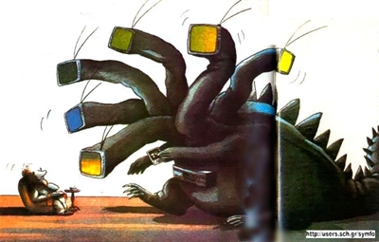

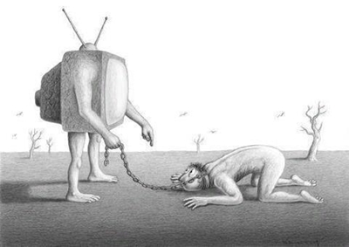

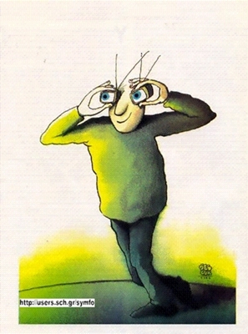

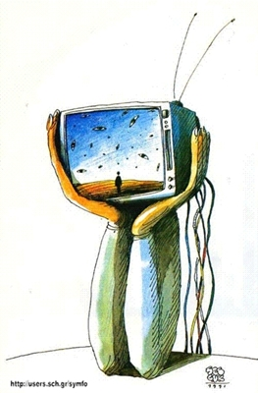

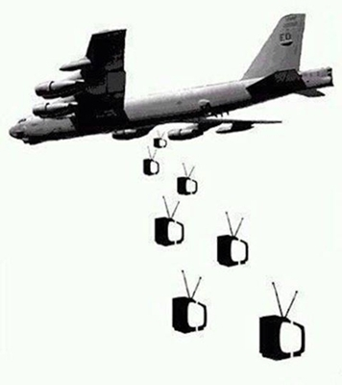

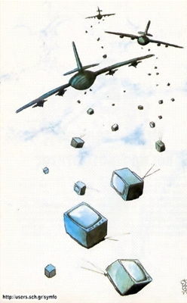 | Ποιο από τα δύο σκίτσα σας αρέσει περισσότερο; Εξηγήστε την απάντησή σας.

